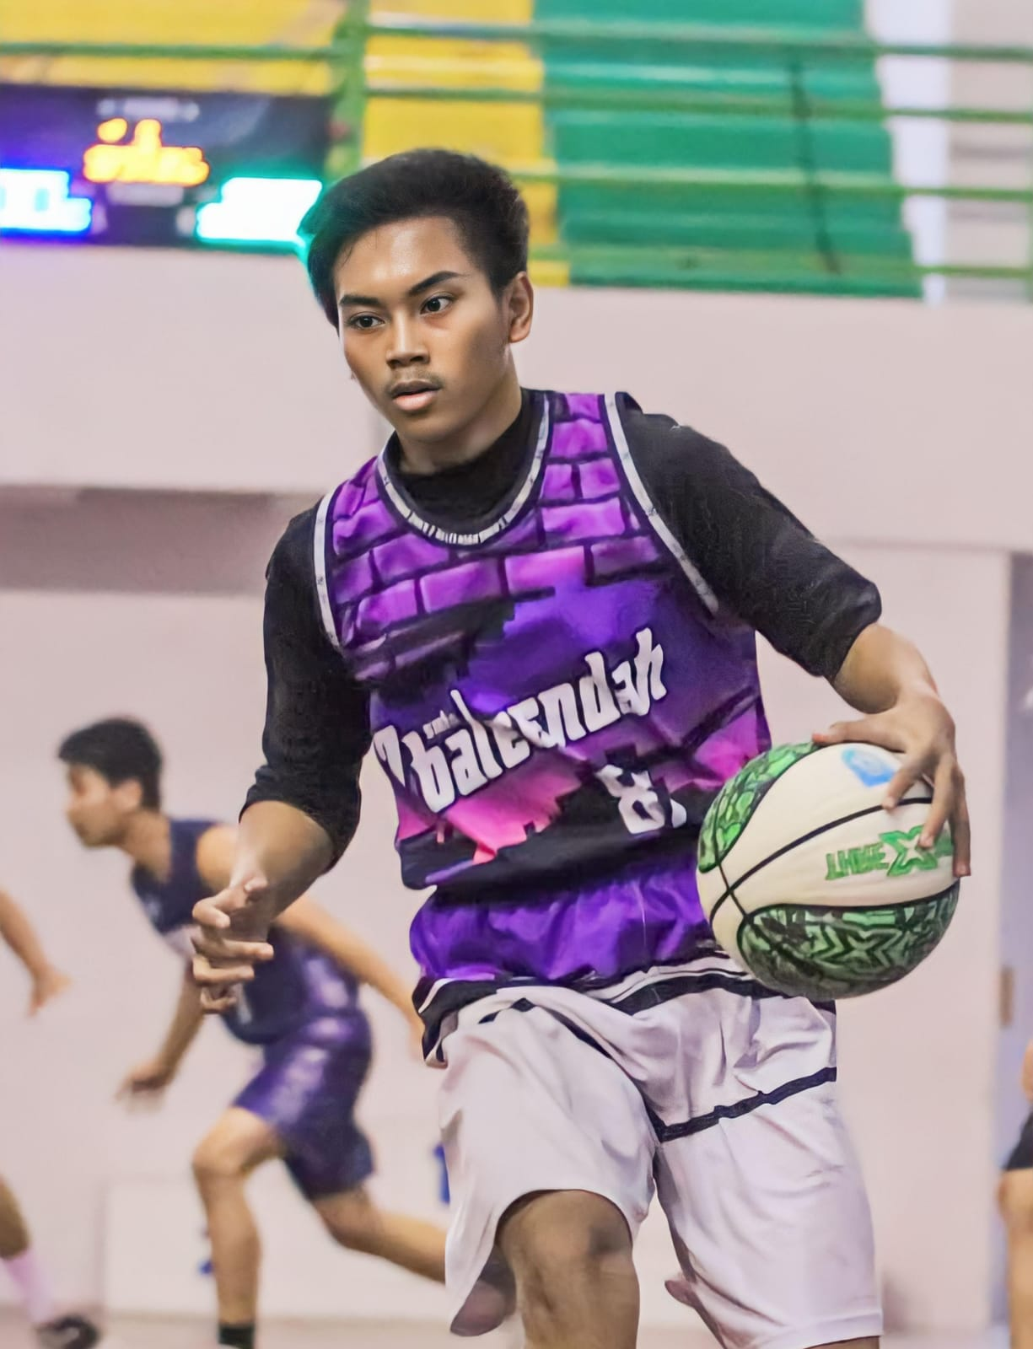MY PORTOFOLIO

DATA DIRI

PENGALAMAN DAN PENCAPAIAN

CONTOH KARYA

DATA DIRI



**ADITYA AGUSTIAN ADRIANA PUTRA**

tanggal lahir : 30 agustus 2008

tempat lahir : Kota Bandung

Alamat : Rancamanyar

Jenis Kelamin : Laki-laki

Kewarganegaraan : Indonesia

Agama : Islam

Nomor telpon : 081322967284

Email : adityaagustian1342@gmail.com

Berat dan Tinggi Badan : 60kg, 170cm

Hobi : Berorganisasi dan berolahraga

Logo wa,ig,fb

Klik Kembali

Klik pengalaman dan pencapaian

Pengalaman dan pencapaian

Pendidikan

2015-2021 : sdn manggahang 3  
2021-2023 : smpn 1 baleendah  
2023-saat ini : smkn 2 baleendah

Pengalaman organisasi

2015-2021 : ketua pramuka dasar  
2021-2024 : ketua mpk  
2021-2024 : ketua go green  
2021-2024 : anggota club volley  
2021-2024 : anggota paskibra  
2021-2024 : anggota club basket  
2023-saat ini : kapten basketball   
2023-saat ini : angota inti pakibra   
2023-saat ini : anggota inti mpk   
2023-saat ini : anggota cit

Kemampuan

1.mudah berbaur dengan banyak orang  
2.ahli dalam mempimpin sebuah kelompok  
3.mudah beradabtasi dengan keadaan  
4.terbiasa berfikir kritis

Prestasi yang saya capai tahun ini

1.juara o2sn basket

2.juara umum paskibra

3.juara menyanyi

4.juara rt rw bulu tangkis

5.dan sertivikat lainnya

Contoh karya

Ini contoh karya saya si kelas pemograman web

Link Latihan

Portofolio saya

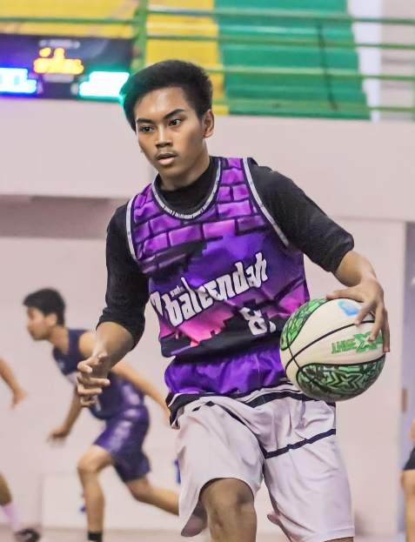

Assalamualaikum wr wb

Haii..

Kamu penasaran yaa siapa yang ada di foto inii..

Kamu penegen tauu siapa yang ada di foto ini??

Yukk simak portofolio inii..